TravelMate 智能旅行伴侣 MVP 策划书
本文档面向 TravelMate 的第一个可运行版本，说明这个项目应该做成什么样子、第一版做到哪里为止，以及接下来 7 至 10 天按什么顺序开发。结论是：用 Vue 3、Vite 与 Vue Router 做五个页面的前端，用 Flask 做一层很薄的后端来代理高德 Web 服务接口，地图与路线绘制交给高德 JavaScript API 2.0，全程不引入数据库、登录、人工智能与任何部署环节，最终交付一个能在本机顺利跑起来、可以直接上传 GitHub 展示的作品。
本文已经并入你确认的四点决策：拆分为五个页面、天气与景点各自独立成步、景点最多选 5 个、现在开始申请高德 Key。第 2 节是 GitHub 上的同类项目调研，第 3、4 节给出技术方案比较与推荐，第 5 至 9 节是架构、页面、接口与目录设计，第 10 至 12 节是开发计划与学习方法，第 13 节列出可能踩到的坑。接下来我们从 Day 1 开始，一个功能一个功能地做。
1. TravelMate MVP 的理解
1.1 一句话定位
TravelMate 是一个把高德地图已有能力串成一条线的轻量旅行规划工具：用户输入目的地，看天气，挑几个景点，选一种交通方式，得到一条按自己选择顺序生成的路线，并在手机尺寸的页面上看到路线与沿途美食。它不替用户做决策，也不保存任何数据，只把「选什么、怎么走、附近吃什么」这三件事一次讲清楚。
1.2 用户走完一遍的样子
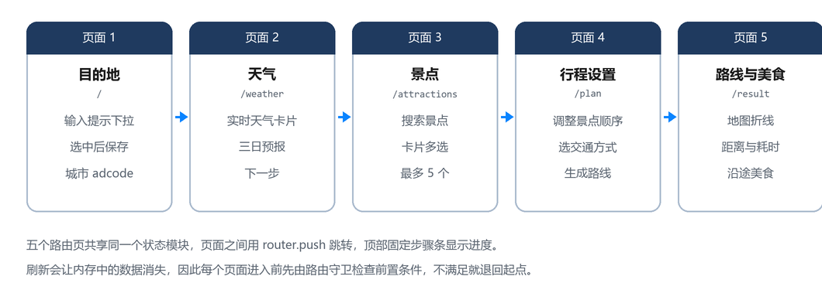
图 1 用户主线与页面步骤
这条主线决定了后面几乎所有设计：五个页面各对应主线上的一个环节，数据不需要落库，后端只需要六个接口，每一个界面上的元素都必须为这条线服务。
1.3 这个 MVP 的边界
· 只做一条主线：八个功能点串成一条直线，任何与主线无关的功能都不进入第一版。
· 数据不落库：目的地、已选景点、交通方式都只存在浏览器内存中，刷新页面即重置。
· 不做智能排序：路线顺序等于用户勾选顺序，不实现任何路径优化算法。
· 没有身份：没有注册、没有登录、没有「我的」，因此也没有权限与数据隔离问题。
· 不部署：只在本机 localhost 运行，GitHub 用来保存和展示代码，不涉及服务器、域名与 HTTPS 配置。
1.4 判断「做完了」的标准
1. 打开两个终端，分别启动后端与前端，手机尺寸的页面可以正常访问。
2. 输入「广州」之后能完整走通：天气 → 景点列表 → 勾选三个景点 → 选择驾车 → 地图出现编号标记与折线 → 下方出现沿途美食。
3. 任何一个环节失败时，页面给出可读的中文提示，而不是白屏或者只在控制台报错。
4. README 包含启动步骤、技术栈说明与页面截图，别人 clone 下来能自己跑起来。
1.5 需要提前知道的两个技术前提
后端必须存在：浏览器直接请求高德 Web 服务会遇到跨域限制，而 Web 服务 Key 写在前端代码里就等于公开。地图则相反，必须由前端直接加载高德 JavaScript API 2.0，因为地图渲染只能在浏览器里完成。这就是架构里「两类 Key、两条链路」的由来，也是整个项目最容易出错的地方。
2. GitHub 开源项目调研
我在 GitHub 上按 travel planner、trip planner、route planning、vue + map、flask + map、amap 高德 等关键词检索，按 star 排序并去重后，挑出与 TravelMate 最相关的五个项目。它们只作为架构与交互思路的参考，不复制任何源码。需要特别说明的是 TREK 使用 AGPL-3.0 协议，直接复制代码会带来协议传染问题，所以这里只看设计。
表 1 五个参考项目与它们的取舍
项目与地址 | 主要技术 | 主要功能 | 值得参考 | 过于复杂
liketrek/TREK  github.com/  liketrek/TREK | TypeScript  Leaflet / Mapbox  AGPL-3.0  约 1.4 万 star | 自托管旅行规划器：按天拖拽地点、探索兴趣点、预算与清单、旅行日志、多人协作 | 地图和清单做成同一屏的两半。只借鉴这一点：地图与列表同屏 | 容器化部署、数据库、实时协作、单点登录与插件体系，解决的是长期维护多用户产品的问题
itskovacs/trip  github.com/  itskovacs/trip | TypeScript  MIT 协议  约 1.9 千 star | 极简的兴趣点地图追踪与行程规划，可管理兴趣点、规划多日行程 | 定位最接近：同样以兴趣点为中心、地图加列表双栏，信息密度低，正是我们要的克制感 | 容器化部署、单点登录、多日行程、协作与后端持久化；第一版不保存任何内容
ElemeFE/vue-amap  github.com/  ElemeFE/vue-amap | JavaScript  Vue 2 组件库  MIT 协议  2022 年后停更 | 把高德地图封装成 Vue 组件：容器、标记、折线、多边形 | 示范把地图能力包装成声明式组件：标记用属性接收坐标，折线用属性接收路径数组 | 绑定 Vue 2，默认加载高德 JavaScript API 1.4.4，早于强制安全密钥机制，只借鉴设计
project-travel-mate/  Travel-Mate  github.com/  project-travel-mate/  Travel-Mate | Java  Android 原生  MIT 协议  2022 年后停更 | 旅行手机应用：选目的地、看天气、找景点餐厅酒店、行程记录 | 每个目的地做成信息聚合页，天气、景点、餐饮同处一屏，与我们的主线一致 | 原生安卓、需自己维护服务端，还包含预订与社交功能，形态与技术栈都不同
zexuanw958-svg/  travel-plan-viz  github.com/  zexuanw958-svg/  travel-plan-viz | JavaScript  Leaflet 免密钥  MIT 协议  2026-09 活跃 | 把行程生成为手机优先、离线可读的单文件网页：地图、时间轴、出发前提醒 | 编号景点加按序连线最省事；处理了国内与通用坐标体系差异；单列布局可参考 | 是给智能编程助手用的技能包，产物是静态网页，没有后端与真实数据请求

2.6 调研结论
没有任何一个项目正好等于 TravelMate：成熟项目都在往多用户、多天、协作与持久化的方向演进，而 TravelMate 的定位是「一次会话里完成一次规划、不留任何数据」。这反而说明它有自己的展示价值，也解释了为什么难找到可以直接照搬的参考。真正值得借鉴的只有三件事：以兴趣点为中心的地图加列表布局、编号标记加按序连线、以及把两类 Key 与安全密钥配对的工程细节。
3. 技术方案对比
3.1 三种方案的差别
下面三种方案的差别只在「高德接口由谁来调」和「页面结构拆多细」两点上。三种都用 Vue 3 与高德 JavaScript API 2.0 做界面与地图，区别集中在中间那一层与前端多出来的抽象。
表 2 三种方案在五个维度上的对比
对比维度 | 方案 A：纯前端直连 | 方案 B：多页面加薄后端（推荐） | 方案 C：再叠一层工程化
技术栈 | Vue 3 + Vite + Axios  单页，浏览器直连高德  Web 服务 | Vue 3 + Vite + Vue Router + Axios  五个页面，跨页状态用一个  共享响应式模块  Flask + requests
页面与路由 | 单页五步，没有网址  用户看不到进度，只能一路下一步 | 五个独立网址，顶部固定步骤条  可前进后退，每页只讲一件事 | 同方案 B，再多一层  Pinia 管理状态
优点 | 文件最少，一条命令启动 | 两类 Key 各归其位，密钥不外泄  后端绕开跨域限制  五个页面各有网址，演示时更像  一个完整产品  后端代码量很小 | 结构最接近真实团队项目  多人协作时更规整
缺点 | Web 服务 Key 暴露在浏览器  跨域请求被拦截，只能靠 JSONP 绕  只有一个内存状态，刷新即重置 | 需要同时管理两个进程  要维护跨页面状态，并处理刷新  丢失后的兜底跳转 | Pinia、TypeScript 与组件库都会  增加额外概念与调试面
开发难度 | 低 | 低到中 | 中偏高
是否适合 7-10 天 | 能做完，但两个硬伤会卡住进度 | 最合适，多页与跨页状态正是要学的内容 | 做得完，但时间会花在搭架子上

3.2 建议
选择方案 B。你已经明确要多页面，所以路由与跨页面状态是必须解决的问题，而不是可以省掉的装饰；但同时要注意，跨页面状态用 Vue 自带的响应式能力写成一个共享模块就够，不需要引入 Pinia。方案 C 的好处要等到项目真的需要多用户、多人协作时才会兑现，现在加入只会稀释学习效果。
4. 最终推荐技术栈
表 3 技术选型清单
层次 | 选型 | 用途
前端框架 | Vue 3 + Vite + JavaScript | 页面与交互，使用 Vite 脚手架生成
前端路由 | Vue Router 4 | 五个页面之间的跳转、参数校验与刷新兜底
跨页面状态 | 一个共享的响应式模块（trip.js） | 五个页面读写同一份行程数据，用 Vue 自带能力实现
网络请求 | Axios | 前端唯一额外依赖，负责调用自己的后端接口
地图渲染 | 高德 JavaScript API 2.0 | 地图容器、标记、折线、视野自适应
后端框架 | Python 3.13 + Flask | 接收请求、校验参数、转发并整理数据
后端请求库 | requests | 在 Flask 中调用高德 Web 服务接口
配置管理 | python-dotenv + .env | 把 Web 服务 Key 放在后端，不进版本库
数据格式 | JSON | 前后端与高德接口之间的唯一交换格式
版本管理 | Git + GitHub | 每完成一个功能提交一次，最后用于展示

4.1 明确不引入的东西
· Pinia：跨页面状态用一个共享的响应式模块就能解决，它只是很薄的一层导出，不需要再引入一个状态管理库。
· TypeScript 与界面组件库：类型和默认样式都会拖慢第一版节奏，而组件库的默认风格与 iOS 风格不符。
· 数据库、Docker、Redis、Nginx、微服务：没有用户与保存需求，就没有需要存的数据，本项目也不部署。
· 任何人工智能或大模型依赖：智能行程、对话助手与智能推荐都不在第一版范围内，也不作为预留。
4.2 开发环境
只需要现有环境：Node.js 24 与 npm、Python 3.13、VS Code、Git 与 GitHub 账号。运行时建议开两个终端窗口，一个跑后端，一个跑前端；这不是额外环境，只是两个进程。
4.3 高德 Key 的申请与配置清单
高德需要两类 Key，它们不能互相替代，这是本项目第一个必须做对的事情。在浏览器打开高德开放平台并登录、完成开发者认证（个人开发者即可），进入控制台的应用管理，先创建一个应用（例如命名为 TravelMate），再在这个应用下添加两个 Key。
· Key 一：平台类型选 Web 端（JavaScript API），用于前端地图。创建时高德会同时给出安全密钥，2021 年 12 月之后申请的 Key 必须配置安全密钥，否则地图不显示。
· Key 二：平台类型选 Web 服务，用于后端调用地理编码、输入提示、兴趣点搜索、天气与路线规划。这个 Key 只出现在后端的环境变量里，绝不能写进前端代码。
· 个人开发者的 Web 服务接口有每日调用量上限，具体数值以控制台显示为准，所以后端要做缓存、开发时避免反复刷新请求。
配置分两处：后端的环境变量文件放 Web 服务 Key；前端项目根目录的环境变量文件放 JavaScript API 的 Key 与安全密钥，并且两个变量都以 VITE 开头，Vite 才会注入前端。两个文件都要写进忽略规则，仓库里只保留占位符模板。安全密钥在本地开发直接写在变量里最简单，等以后部署到服务器时再改成代理转发。
申请完成后立刻做两件验证：用浏览器带上 Web 服务 Key 直接访问后端的天气接口路径，能返回 JSON 就说明后端 Key 可用；再写一个只有一张地图的最小页面，能显示地图就说明前端 Key 与安全密钥配对正确。
5. 系统架构
5.1 三层结构
浏览器前端负责「用户看到什么」：由 Vue Router 管着五个页面，页面本身只管渲染与交互，行程数据放在一个共享的状态模块里，通过 Axios 调用本机后端，并自己加载高德 JavaScript API 2.0 完成地图绘制。
Flask 后端负责「把话说清楚」：接收请求、校验参数，用 requests 携带 Web 服务 Key 请求高德，再把返回的大量字段裁剪成前端真正需要的少量字段，统一以 JSON 返回。
高德接口分两条链路：Web 服务接口只被后端调用，包含地理编码、输入提示、兴趣点搜索、天气与路线规划；JavaScript API 2.0 只被前端调用，负责地图容器、标记、折线与视野自适应。
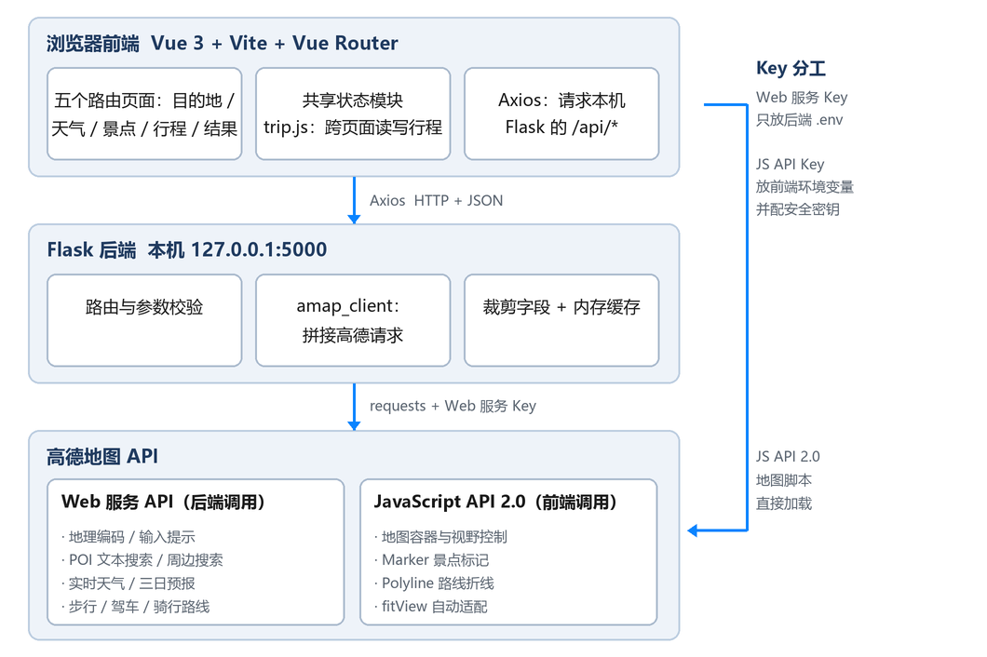
图 2 TravelMate 系统架构与请求分层
5.2 一次「生成路线」的完整数据流
1. 用户在行程设置页点「生成路线」并选择驾车。前端把目的地、景点顺序与交通方式作为请求体，发送到 /api/route。
2. Flask 校验参数；把首尾两个点作为起点与终点，中间的点用分号拼成高德要求的途经点格式，带上 Web 服务 Key 请求高德的驾车路线规划接口。
3. 高德返回 JSON，每个路段都带距离、耗时，以及一串用分号与逗号分隔的折线坐标字符串。
4. Flask 把坐标字符串解析成数组，把所有路段首尾相接拼成整条路线的点序列，同时累加出总距离与总耗时，一起返回。
5. 前端把每个景点画成带序号的标记，把点序列交给折线对象绘制路线，并让地图自动调整视野容纳整条路线。
6. 前端再以路线采样点与各景点为中心请求 /api/food，把沿途美食连同到路线的距离显示在下方。
5.3 为什么折线解析放在后端
把坐标字符串的解析放在后端有三个好处：前端拿到的是可以直接绘制的数据结构，页面代码只负责画，不负责转换；转换逻辑只写一遍，将来如果加步行或骑行，不需要在前端重复实现三次；空字符串、缺字段这类脏数据可以在后端统一处理掉，前端不需要到处写如果为空的判断。
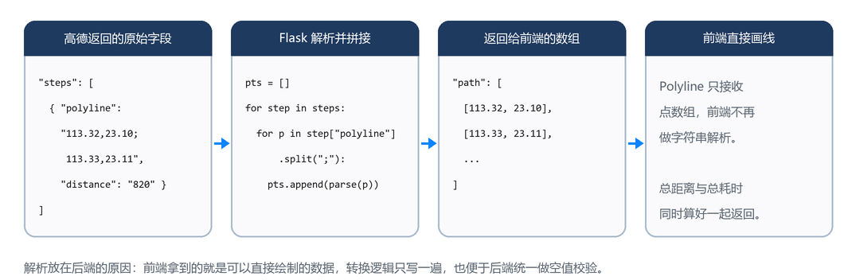
图 3 路线数据从高德 JSON 到地图折线的转换过程
5.4 多页面之后多出来的两个问题
跨页面状态放在哪里：五个页面都要读同一份行程数据，所以它不能放在某个页面组件里。做法是新建一个模块，用响应式对象保存目的地、天气、景点、交通方式、路线与美食，哪个页面需要就直接引入并读写。这就是不引入 Pinia 也能做多页面状态的全部内容。
刷新页面会怎样：数据只存在内存里，刷新任何页面都会丢。解决办法是给每个路由加进入前的检查：天气页要求已有目的地，行程设置页要求至少两个景点，结果页要求已有路线；不满足就送回首页。这样即使中途刷新，用户看到的也是能正常工作的页面，而不是空白或报错。
6. 功能模块
表 4 八个功能模块
编号 | 模块 | 输入 | 输出 | 用到的能力
M1 | 目的地搜索 | 用户输入的关键词 | 目的地名称、城市编码、经纬度 | 输入提示、地理编码
M2 | 天气查询 | 城市编码 | 实时天气与三日预报 | 天气查询接口
M3 | 景点搜索 | 城市编码、关键词 | 景点名称、地址、经纬度 | 兴趣点文本搜索
M4 | 景点选择 | 用户勾选的景点，最多 5 个 | 有序的已选景点列表 | 纯前端状态，不请求接口
M5 | 交通方式 | 用户选择的方式 | 步行 / 驾车 / 骑行三种取值 | 纯前端状态
M6 | 路线规划 | 景点顺序与交通方式 | 点序列、总距离、总耗时、分段信息 | 步行、驾车、骑行路线规划
M7 | 地图展示 | 景点列表与路线点序列 | 编号标记与路线折线 | JavaScript API 2.0
M8 | 沿途美食 | 路线采样点与景点坐标 | 沿途餐饮列表与距离 | 兴趣点周边搜索

这八个模块按依赖关系排列：前三个负责把数据拿回来，中间两个只是用户的两次选择，后三个把数据变成可视结果。开发顺序也基本照此推进，每完成一个模块就有一个能看见的成果。景点数量上限设为 5 个，既让路线规划远离高德对途经点数量的限制，也让结果页的信息量保持可控。
7. 前端页面设计
7.1 结论：五个页面，各有网址
整条流程拆成五个页面，每个页面一个网址、只讲一件事。这样用户在地址栏能看出进度，浏览器前进后退可用，演示时可以逐个页面展示功能，而不是在一个长页面上反复滚动。页面顺序保持不变，只是把原来挤在一起的内容分摊到五个页面里。
7.2 五个页面的路由与内容
表 5 五个页面的路由、内容与进入条件
页面 | 路径 | 屏幕上有什么 | 进入条件与下一步
1 目的地 | / | 标题、搜索输入框、建议下拉 | 始终可进入；选中地点后进入天气页
2 天气 | /weather | 目的地名、实时天气卡片、三日预报 | 需要已有目的地；确认后进入景点页
3 景点 | /attractions | 搜索框、景点卡片列表、已选计数 | 需要已有目的地；已选至少 2 个才能进入下一页
4 行程设置 | /plan | 已选景点的顺序调整、交通方式三选一 | 需要已选至少 2 个景点；生成后进入结果页
5 路线与美食 | /result | 地图、路线摘要、沿途美食列表 | 需要已有路线；可返回上一页重新调整

7.3 页面之间如何跳转
· 顶部固定一条五步进度条，标出当前在哪一步，点击已完成的步骤可以直接跳回去。
· 每个页面底部是主要按钮（下一步、生成路线、重新规划），用 router.push 跳到下一个路由。
· 每个页面左上角有返回按钮，用 router.back 回到上一步，已填过的数据不会丢。
· 路由守卫负责进入条件：不满足时不做静默失败，而是退回起点并给出提示，例如「先选择一个目的地」。
7.4 组件拆分
页面本身只负责组合组件与调用接口，可复用的展示与交互都放在组件里：
App.vue 顶部五步进度条 + 路由出口
├── components/
│ ├── StepBar.vue 步骤条，显示当前进度
│ ├── DestinationSearch.vue 输入框与建议下拉
│ ├── WeatherCard.vue 实时天气与三日预报
│ ├── AttractionList.vue 景点列表与多选（上限 5）
│ ├── TransportPicker.vue 三种交通方式
│ ├── TravelMap.vue 地图容器、标记与折线
│ ├── RouteSummary.vue 总距离、总耗时与分段
│ └── FoodList.vue 沿途美食列表
router/index.js 五个路由与进入条件
stores/trip.js 跨页面共享的行程状态
api/index.js Axios 实例与六个请求函数
styles/main.css 颜色、圆角、间距等设计变量
7.5 跨页面共享的状态
表 6 共享状态模块里保存的字段
字段 | 内容 | 由哪个页面写入
destination | 目的地名称、城市编码与坐标 | 目的地页
weather | 实时天气与三日预报 | 天气页
attractions | 候选景点列表 | 景点页
selected | 已选景点数组，顺序即路线顺序，最多 5 个 | 景点页与行程设置页
transport | 步行、驾车或骑行 | 行程设置页
route | 点序列、总距离、总耗时与分段 | 行程设置页
foods | 沿途美食列表 | 结果页
loading / error | 加载中与错误提示 | 每个发起请求的页面

7.6 视觉规范
· 按 9:16 的手机比例设计，内容区最大宽度约 430 像素并居中，桌面浏览器打开时两侧留白。
· 圆角卡片、留白充分、层级清晰：一张卡片只讲一件事，卡片之间保持 12 到 16 像素间距。
· 主色只用一个（例如 iOS 蓝），其余用灰阶；避免大面积色块与装饰性图形。
· 步骤条固定在顶部，五个圆点加连线；已完成、当前、未到达用三种颜色区分，切换页面时不变形。
· 地图区域高度约 300 像素，占据结果页上半屏；下方用可滚动列表承载路线摘要与美食。
· 页面切换只做一次淡入配合轻微右移，不做花哨动画；加载、空、错误三种状态都要有明确的界面表现。
8. 后端 API 设计
原则是：前端只认自己的六个接口，一个接口对应一个用户动作，不为了接口风格而拆分资源，也不做嵌套路由。所有接口都返回 JSON，错误统一为「代码加信息」的结构，并配上合适的 HTTP 状态码。开发阶段不需要安装跨域中间件，直接用 Vite 的代理把 /api 开头的请求转发到本机后端即可。
表 7 接口总览
接口 | 方法 | 对应的能力 | 用途
/api/destination/search | GET | 输入提示、地理编码 | 把用户输入变成一个确定的地点
/api/weather | GET | 天气查询 | 查询该城市的实时天气与三日预报
/api/attractions | GET | 兴趣点文本搜索 | 按城市与关键词找出候选景点
/api/route | POST | 步行、驾车、骑行路线 | 生成多景点路线并解析折线
/api/food | GET | 兴趣点周边搜索 | 找出路线与景点附近的餐饮
/api/health | GET | 无 | 自检后端是否启动、密钥是否读到

8.1 GET /api/destination/search
请求参数：keywords，用户输入的关键词。
返回与说明：返回地点列表，每项含名称、所在区县、城市编码与经纬度。后端先调输入提示接口拿到候选，再对用户选中那条调地理编码补齐城市编码与坐标；城市编码很关键，因为天气接口只认它，不认经纬度。
8.2 GET /api/weather
请求参数：adcode，即城市编码。
返回与说明：返回实时天气（天气现象、温度、风向风力、湿度、发布时间）与未来三天预报（昼夜天气、最高最低温度）。天气接口的粒度是行政区而不是任意坐标，所以第 1 步必须拿到城市编码；后端对同一城市做十分钟缓存以节省配额。
8.3 GET /api/attractions
请求参数：adcode 城市编码、keywords 关键词（默认景点）、page 页码。
返回与说明：返回景点列表，每项含名称、地址、经纬度、类型与电话。只靠关键词容易搜到商场与步行街，所以再叠加兴趣点类型限定；第一版只取前二十条，不做无限滚动。
8.4 POST /api/route
请求体：交通方式（步行、驾车或骑行）与点数组，每个点含经纬度与名称；数组顺序即路线顺序，至少两个点。
返回与说明：返回交通方式、总距离、总耗时、逐段信息，以及已经解析好的路线点序列。后端按交通方式映射到不同接口，中间的点作为途经点传入；高德对途经点数量有限制，因此前端把景点数量限制在 5 个以内。三种交通方式对应不同版本的接口，这个差异封装在高德客户端里，对外只暴露一个函数。
8.5 GET /api/food
请求参数：若干坐标点、搜索半径（默认一千米）与关键词（默认美食）。
返回与说明：返回餐饮列表，每项含名称、类型、地址、经纬度、电话与到路线点的距离。第一版对「沿途」的定义很简单：路线采样点与各个景点各做一次周边搜索，合并后按距离排序、按名称去重，不做路径缓冲区计算。界面上要标注「距路线约多少米」，让用户明白这不是随机推荐。
8.6 统一约定
成功时返回业务数据，失败时返回错误代码与中文信息并配合 400 或 502 状态码，前端只负责显示信息。所有对高德的请求都设置超时，超时按失败处理。后端不向前端透出原始返回，只返回裁剪后的字段，这样前端结构保持稳定，第三方接口变动的影响被限制在后端。
9. 项目目录结构
TravelMate/
├── backend/
│ ├── app.py 路由与请求处理
│ ├── amap_client.py 高德接口封装与折线解析
│ ├── requirements.txt 三个依赖
│ └── .env / .env.example 真实密钥不进库，模板进库
├── frontend/
│ ├── index.html
│ ├── package.json
│ ├── .env.local 前端 Key 与安全密钥，不进版本库
│ ├── vite.config.js 含 /api 代理配置
│ └── src/
│ ├── main.js
│ ├── App.vue 顶部步骤条与路由出口
│ ├── router/index.js 五个路由与进入条件
│ ├── stores/trip.js 跨页面共享的行程状态
│ ├── api/index.js
│ ├── views/ 五个页面组件
│ ├── components/ 八个可复用组件
│ └── styles/main.css
├── docs/screenshots/ 用于 README 的截图
├── .gitignore
└── README.md
后端第一版只保留两个文件：路由与高德客户端分开，是因为前者的职责是「对前端的接口」，后者的职责是「对高德的接口」，混在一起会让参数格式与业务判断缠成一团。如果主文件超过三百行，再按功能拆分成多个模块。
· 前端多出的三个文件各有明确职责：路由负责跳转与准入，状态模块负责跨页面数据，页面组件负责各自的一屏内容。
· 版本库必须忽略：后端 .env、前端 .env.local、node_modules、__pycache__、虚拟环境目录、编辑器配置。
· 密钥只以模板文件形式进库（.env.example 里放占位符），真实密钥永远留在本机。
· README 里写清启动步骤、两类 Key 的申请位置、技术栈与已知限制。
10. 7-10 天开发计划
安排的原则是每天对应一个能跑起来、能自己验证的小功能，每天结束提交一次 commit。前八天是功能推进，最后两天专门用于消化意外、写文档与整理提交记录。
表 8 逐日开发计划
时间 | 当天目标 | 产出 | 验收方式
Day 1 | 环境、骨架与密钥 | 五个空页面可切换，后端健康检查通过，两类 Key 验证成功 | 五个路径都能打开，地图最小页面能显示，接口返回 JSON
Day 2 | 目的地接口 | 目的地搜索接口可用 | 浏览器直接访问接口能看到地点与城市编码
Day 3 | 目的地页 | 输入框、建议下拉、写入共享状态 | 选中广州后跳转到天气页，且状态里已有城市编码
Day 4 | 天气页 | 天气接口与天气卡片 | 卡片显示实时天气与未来三天，可直接进入景点页
Day 5 | 景点页 | 景点搜索、卡片多选、上限 5 个 | 选到第 6 个时被拦住并给出提示
Day 6 | 行程设置页 | 顺序调整、交通方式三选一 | 调整顺序后数组顺序正确，少于两个景点时不能继续
Day 7 | 结果页地图 | 地图容器与编号标记 | 地图上出现按序编号的标记，视野自动适配
Day 8 | 路线与美食 | 折线解析、路线绘制、美食列表 | 三种交通方式都能画出折线，下方出现餐饮列表
Day 9 | README 与截图 | 文档齐全、截图完整 | 按 README 步骤能重新启动整个项目
Day 10 | 缓冲与提交整理 | 修完遗留问题，提交历史清晰 | 完整走通五个页面，没有阻断性错误

10.1 提交规范
· 每个功能一次提交，消息前缀区分类型：feat 新功能、fix 修问题、docs 文档、refactor 重构、style 样式。
· 示例：feat: add destination search；feat: render route polyline on map；docs: add setup guide。
· 不要等全部做完再提交一次，提交历史本身就是这个项目要展示的一部分。
11. 每个阶段需要学习的知识
表 9 各阶段的知识点与掌握标准
阶段 | 需要掌握的概念 | 到什么程度算够
环境与骨架 | 终端与进程、npm 与 pip、端口、环境变量 | 能解释为什么需要开两个终端，知道端口冲突时怎么改
接口调用 | 请求方法与参数、状态码、JSON 结构、密钥与配额 | 能看懂一段返回的 JSON，并说出每个字段对应界面上哪个位置
前端数据流 | 响应式变量、计算属性、双向绑定、列表渲染、父子传值 | 能说清一次点击后数据在哪些变量之间流动
路由与跨页状态 | 路由表、编程式跳转、路由守卫、共享响应式模块 | 能解释刷新页面时数据为什么会丢、守卫如何兜底
异步与网络 | Promise 与 async/await、加载中与失败状态 | 能自己写出带加载与错误提示的一次请求
地图开发 | 经纬度、国内坐标体系、地图实例、标记与折线、视野自适应 | 能解释折线数组是怎么变成地图上那条线的
后端代理 | 路由与请求解析、HTTP 客户端、超时与错误包装、字段裁剪 | 能独立新增一个转发高德接口的函数
版本管理 | 初始化、暂存、提交、查看历史与差异、忽略文件 | 能读懂自己的提交历史，并知道哪次改动引入了问题
调试方法 | 浏览器网络面板、后端日志、二分定位 | 收到报错后能先确定是前端、后端还是第三方接口的问题

学习方式是：先看数据流，再看代码，最后自己改一处并观察结果变化。
12. Agent Coding 工作流程
开发节奏按下面这个循环推进：每个循环只处理一个功能模块，在你确认之前不会进入下一个核心模块。
需求分析 → 设计实现方案 → 实现当前功能 → 运行测试
↓
进入下一个功能 ← Git commit ← 你确认理解 ← 解释与提问
12.1 每次交付我会回答的七个问题
表 10 每次交付包含的七个问题
问题 | 你会得到的答案
做了什么 | 这个模块解决了流程里的哪一步
为什么这样设计 | 为什么放在前端或后端，为什么用这个接口
涉及哪些技术 | 这次用到的概念与它们各自的作用
核心代码在哪里 | 文件与位置，以及该文件的职责边界
数据流是什么 | 从用户操作到界面更新，数据依次经过哪些环节
如何测试 | 最短的验证步骤，包含失败情况怎么测
常见错误 | 这一类功能最容易出的问题与排查顺序

12.2 你需要做的三件事
· 运行我给出的测试步骤，确认结果与预期一致。
· 提出任何不清楚的地方，包括看起来很简单的问题；解释可以按你的理解程度调整。
· 做完理解自测题并确认，我们再提交这一次的代码并进入下一个模块。
12.3 一个模块的节奏
· 一次只交付一个模块，含代码、说明与自测题；不做提前的架构改动，除非它真的挡住了当前模块。
· 如果某一步的实现复杂度超出预期，我会先说明原因，再给出简化方案，由你决定。
13. 当前 MVP 可能遇到的问题
表 11 风险清单与简化方案
可能的问题 | 为什么会发生 | 第一版的解决办法
地图白屏或密钥无效 | 两类 Key 混用，或 JavaScript API 未配置安全密钥 | 先写一个只有地图的最小页面验证 Key，启动时做一次自检
浏览器请求被拦截 | 前端直连高德 Web 服务触发跨域限制 | 所有高德请求都由后端发起，前端只调自己的接口
刷新后页面空白 | 行程数据只存在内存中，刷新即清空 | 每个路由加进入条件检查，不满足就退回首页并提示
跨页面数据不一致 | 多个页面各自保存同一份数据的副本 | 数据只存在共享模块里，页面只读写它，不保留本地副本
配额被快速消耗 | 开发过程中反复请求同一城市 | 后端按城市对天气等结果做十分钟内存缓存
途经点过多导致失败 | 高德对途经点数量有限制 | 前端限制最多选择 5 个景点，超出时给出提示
骑行路线请求失败 | 三种交通方式对应不同版本的接口 | 在后端把差异封装在一个函数里，对外统一出口
天气查不到 | 天气接口只认城市编码，不接受任意坐标 | 把城市编码作为第一步的必存结果
折线画不出来 | 坐标字符串为空或分段异常 | 后端解析时跳过空值，并对拼接结果做长度校验
搜索结果不相关 | 只靠关键词会搜到商圈与小吃街；美食缺少与路线的关系 | 景点叠加兴趣点类型限定；美食以路线采样点与景点为中心搜索并标注距离

如果时间紧张，砍功能的顺序是：先去沿途美食，再只保留当天天气，最后只留驾车路线。
14. 已确认的决策与下一步
表 12 四个决策与它们在方案中的落实
决策 | 你的选择 | 在方案里的落实
页面形态 | 拆分成多个页面 | 五个路由页面，各有网址，顶部固定步骤条
天气与景点 | 分成两步 | 天气独立成页，景点页只负责搜索与多选
景点数量 | 最多 5 个 | 景点页限制勾选数量，行程设置页按序传入途经点
密钥准备 | 现在开始申请 | 本文第 4.3 节给出申请与配置清单，Day 1 完成验证

接下来从 Day 1 开始：先把五个空页面与后端骨架跑起来，再把两类 Key 各自验证一次，然后我解释这一步涉及的技术与数据流，你确认之后我们进入目的地接口。

